Fall River Rural Electric Cooperative
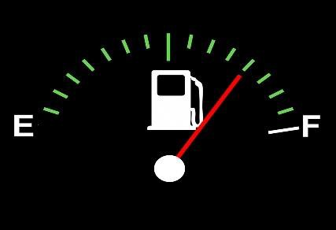

¿Qué es la medición Easy Pay?
Con Easy Pay de Fall River Electric (programa de medición prepaga), los miembros como usted a gan pagan la electricidad por adelantado. Es muy similar a poner gasolina en su automóvil. Si nota e que el nivel está bajo, es momento de “llenar el tanque”. Easy Pay funciona de la misma manera: cuan cuando su saldo está bajo, es momento de agregar más fondos a su cuenta.

1150 N 3400 E | 1605 N Highway 33 | 436 Madison Ave
E Ashton, ID | Driggs, ID | West Yellowstone, MT

RESPUESTAS A PREGUNTAS FRECUENTES
- ¿Cuáles son los beneficios de Easy Pay?
No se requieren depósitos de seguridad
No hay sorpresas en la factura mensual
No hay cargos por pagos atrasados ni cargos por desconexión
• ¿Cómo sé si mi saldo es bajo?
Si su saldo es bajo (generalmente por debajo de $40.00), recibirá un mensaje de texto de cortesía y/o un correo electrónico alertándole para que agregue fondos. Usted tiene la opción de hacerlo.
• ¿Qué pasa si me quedo sin dinero en mi cuenta?
Si el saldo de la cuenta cae por debajo de $0.00, el servicio será desconectado, al igual que un vehículo cuando se queda sin gasolina. Los medidores no se desconectan los fines de semana ni en días que Fall River observa como feriados. Una vez que se realiza el pago para devolver la cuenta a un saldo de crédito de $10, el servicio se restaurará automáticamente dentro de 15 minutos.
• ¿Existen cargos adicionales asociados con las cuentas Easy Pay?
Los miembros residenciales pagan $39.00 por medidor al mes como tarifa de acceso. Este cargo se factura diariamente a los miembros de Easy Pay a razón de $1.28 por día, además de la electricidad y la demanda utilizada cada día.
• ¿Recibo un estado de cuenta mensual?
Los miembros de Easy Pay no reciben un estado de cuenta mensual. En su lugar, Fall River conciliará su cuenta una vez al mes. Este proceso asegura que se le cobre con precisión. Por ejemplo, Fall River cobra $0.0807 por kWh utilizados por encima de 2000 kWh. Durante la conciliación, esta diferencia se facturará a su saldo de crédito.
• ¿Cuáles son mis opciones de pago?
Los pagos se pueden realizar y los saldos se pueden consultar en la aplicación SmartHub de Fall River o a través de nuestro sitio web en:
https://fallriverelectric.smarthub.coop/ui/#/paynow



Descargue la aplicación SmartHub de Fall River Electric
Vea el saldo de su cuenta, realice pagos, reporte un corte de energía ¡y más!
SmartHub disponible en la App Store de Apple o en Google Play

